Week05｜作业｜提交 Week5 指标包 v1：形成可负责的口径资产
本页结构

把 Week05 收口成一套能被团队复核和继续消费的指标资产包
这份作业不是提交一堆 SQL 文件。
你要交付的是一套能说明“指标从哪来、怎么算、谁能查、如何审计、哪里会受影响”的 Week05 指标资产包。

这次作业真正要交付什么
Week05 到这里，课程已经把这些判断讲清楚了：
- 指标是工程接口，不是孤立 SQL；
- dbt 分层是为了消费边界稳定；
- tests / docs / lineage 是口径证据链；
- 语义层先从本地 registry 起步；
- Agent 查询必须走受控工具，而不是裸写 SQL。
这次作业要求你把实验结果整理成正式交付包：口径资产包，不是 SQL 文件堆。

作业心智模型
你不是在证明自己写了很多 SQL；你是在证明一个指标从 source 到 tool 的路径可解释、可复跑、可复核、可复盘。老师或助教应该能根据你的工件回答：
- 这个指标从哪里来；
- 一行代表什么 grain；
- 经过哪些 transform、tests、docs 和 lineage evidence；
- 哪些指标、维度、过滤器和角色允许被 Agent 查询；
- 如果口径变了，会影响哪些模型、工具和报告。
 作业交付的是口径资产包，不是 SQL 文件堆
如果你的提交只能证明“我写过 SQL”，还不够。合格交付必须证明：这套口径可以被团队继续维护，也可以被 Week06、Week08 和 Week10 继续消费。

建议投入时间
建议按半天作业安排：先整理实验输出，再补齐 ADR、执行蓝图、evidence、tool examples 和 delivery summary。

最终必交工件
类型 | 必交文件 | 作用 | 合格标准
ADR | docs/blueprints/week05/adr-week5-analytics-path.md | 说明为什么采用本地 dbt Core + registry + tool contract | 能解释不选 dbt Cloud / NL2SQL 的原因。
执行蓝图 | docs/blueprints/week05/week05-execution-blueprint.md | 串起 sources、marts、tests、docs、registry 和 tool | 有清晰数据流和边界
dbt 工程 | analytics/ | 交付 sources / staging / intermediate / marts | dbt build --select tag:week05 通过
KPI mart | analytics/models/marts/support_kpi_mart.sql | 形成可消费 KPI 层 | grain、维度、指标行可解释
Safe view | analytics/models/marts/agent_tool_input_view.sql | 工具层唯一查询入口 | 不含 PII、正文和任意 SQL 能力
Metric registry | analytics/metric_registry_v1.yml | 锁定指标、维度、过滤器、角色和窗口 | validator 通过
Tool contract | contracts/tools/tools/query_support_kpis_v1.json | 定义受控指标查询工具 v1 | 输入输出 schema、拒绝码和审计字段完整
Evidence | reports/week05/dbt_build_evidence.md | 记录 build、tests、docs、tool、pytest 证据 | 有命令、状态和关键结果
Examples | reports/week05/query_tool_examples.md | 记录正例、负例和结果 | 至少 1 个正例、3 个负例
Audit notes | reports/week05/query_tool_audit_notes.md | 说明审计字段如何解释 | 能回答谁查了什么、查哪版数据。
Summary | reports/week05/week05_delivery_summary.md | 收口最终判断和遗留风险 | 能让别人复核和接手

 模板入口
附录已提供 Metric Interface Card、Registry Entry、Lineage Impact Notes、Tool Contract Review Checklist 和 Delivery Summary 模板。先按模板补齐最小信息，再补截图或额外说明。

工件 | 它证明什么 | 常见不合格表现
ADR | 你为什么选本地 dbt Core + registry + tool contract | 只说“因为课程要求”，没有权衡
execution blueprint | source 到 mart、registry、tool 的路径可解释 | 只有目录截图，没有数据流
dbt models | transform 分层和 grain 可复跑 | SQL 能跑但 grain 不清
metric_registry_v1.yml | 指标、维度、过滤器、角色和窗口被白名单化 | 把 mart 中所有字段都开放
query_support_kpis_v1.json | Agent 输入输出有结构和拒绝路径 | 只有正例，没有拒绝码
dbt build evidence | build、tests、docs、tool、pytest 真跑过 | 只贴截图，不写命令和状态
lineage-impact-notes | 口径变更影响面可复盘 | 只写“已更新 SQL”
query_tool_examples | 正例和负例可复核 | 只有 allowed=true，没有 bad cases
query_tool_audit_notes | 谁查了什么、基于哪版口径可追踪 | audit 字段缺 actor、registry 或 release
delivery summary | 让别人接手和继续 Week06/08/10 | 只做流水账，没有风险和边界

Week05 在项目里的位置
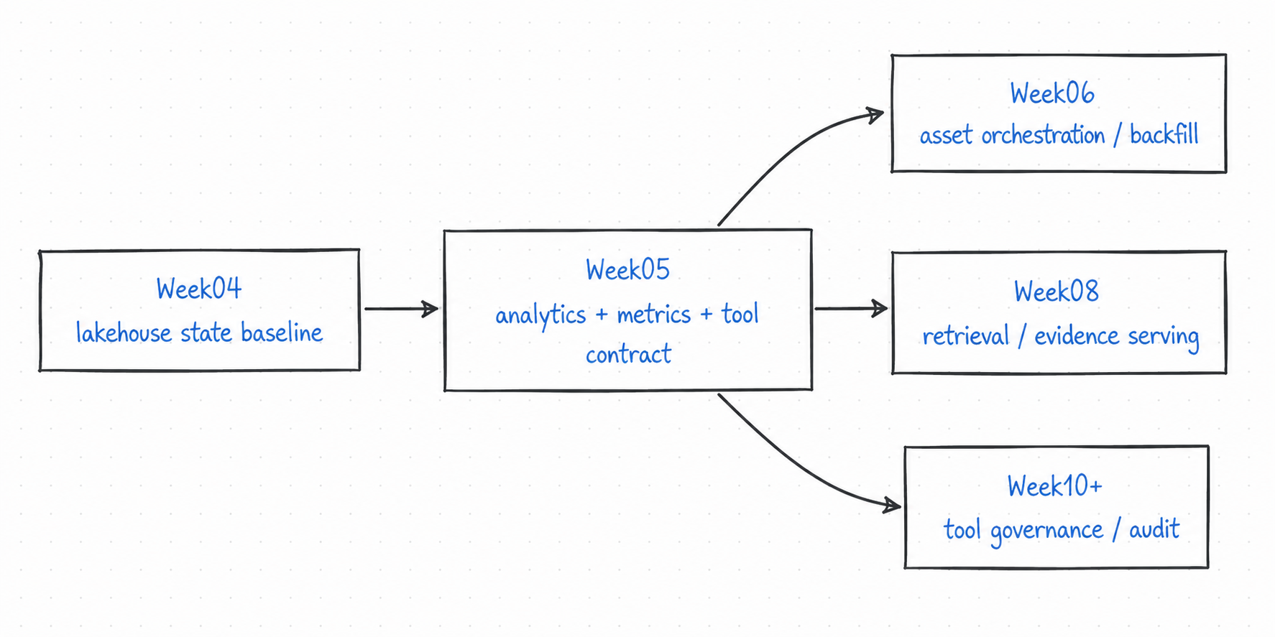
Week05 的正式交付会被后续三类系统继续消费：
- Week06：把 dbt / metric / tool evidence 纳入 asset orchestration；
- Week08：把 retrieval consistency 和业务指标口径关联起来；
- Week10+：把更多 Agent tools 纳入权限、HITL 和审计治理。

评分 Rubric
维度 | 权重 | 优秀 | 合格 | 不合格
口径定义 | 20% | grain、source、owner、filters、roles、audit 全部完整 | 主要字段完整 | 只有 SQL
dbt models | 20% | 分层清晰，tests/docs 完整，safe view 边界明确 | marts 可跑，基础测试存在 | 无法 build 或 grain 不清
tests / docs / lineage / artifacts | 20% | manifest / catalog / run_results / lineage notes / build evidence 完整 | 有 build 和测试证据 | 只有截图或口头说明
metric registry | 15% | 指标、维度、过滤器、角色、窗口和 owner 清晰 | validator 通过，核心白名单存在 | 任意开放字段或无 validator 证据
query tool 正负例和审计 | 15% | 权限、窗口、拒绝码、audit 齐全 | 有基本 schema 和部分拒绝例 | Agent 裸 SQL 或无拒绝路径
delivery summary 与复盘能力 | 10% | 能解释一次指标变更影响哪些模型、指标、工具和报告 | 有简单总结 | 无法说明改动影响

优秀 / 合格 / 不合格样例
类型 | 表现
优秀 | p1_ticket_count 写清 source、grain、time dimension、维度白名单、owner、tests、registry、tool 正负例和 audit；dbt_build_evidence.md 能证明命令跑过
合格 | support_kpi_mart 能 build，registry validator 通过，工具至少有正例和 bad_metric / bad_role 两个负例
不合格 | 只提交 select count(*)，没有 tests、docs、registry、tool contract；或让 Agent 直接查询 raw table
最小合格和优秀的差异不在“文件更多”，而在“别人能不能接手”：
层级 | 关键差异
最小合格 | 能 build，基础 tests 有，registry validator 过，工具有正例和至少两个负例
优秀 | 能解释一次口径变更影响面，负例覆盖完整，delivery summary 能让别人复跑、复核和继续维护

不接受的作业类型
 不要把 Week05 做成平台秀
这次作业不接受：
- 只展示 dbt Cloud / Semantic Layer 截图：截图不能替代本地可复跑交付。
- 只提交 dashboard SQL：SQL 不能证明 owner、grain、tests、docs、roles 和 audit。
- 让 Agent 生成或执行任意 SQL：这绕过了本周最核心的工具契约。
- 未经验证地开放 customer_email、comment body、raw SQL filter：这破坏 safe view 和权限边界。
- 把 analytics/target/、logs、临时数据当成主要交付：target 可以作为证据来源，但不是正式资产包。
- 把 Week06 / Week08 / Week10 的能力提前塞成本周必做：本周评分只看 analytics、registry 和安全指标查询工具 v1。

 不要提交无法复跑的截图式作业
截图可以辅助说明，但不能替代命令、evidence、registry、tool examples 和 delivery summary。负例测试和审计字段比“页面看起来跑过”更重要。

建议交付结构
docs/blueprints/week05/
adr-week5-analytics-path.md
week05-execution-blueprint.md
metric-contract-notes.md
lineage-impact-notes.md
analytics/
README.md
dbt_project.yml
profiles.yml.example
models/
sources.yml
staging/
intermediate/
marts/
metric_registry_v1.yml
contracts/tools/tools/
query_support_kpis_v1.json
reports/week05/
dbt_build_evidence.md
query_tool_examples.md
query_tool_audit_notes.md
week05_lab_execution_summary.md
week05_delivery_summary.md

week05_delivery_summary.md 最少回答什么
- 这次指标包覆盖哪些业务问题；
- 关键 KPI 的口径是什么；
- 哪些 source / staging / intermediate / marts 支撑它；
- 哪些 tests / docs / lineage artifacts 证明它可信；
- 哪些指标允许被 Agent 工具查询；
- 哪些维度、过滤器或时间窗口被禁止；
- 正例和负例验证结果是什么；
- audit 字段如何解释；
- 哪些能力留给 Week06 / Week08 / Week10。

交付前自查清单
- dbt debug 通过。
- dbt build --select tag:week05 通过。
- dbt docs generate 生成 artifacts。
- analytics/scripts/validate_metric_registry.py --json 返回 valid=true。
- query_support_kpis_v1 正例返回 allowed=true。
- 未知 metric 返回 METRIC_DENIED。
- 未授权 role 返回 ROLE_DENIED。
- agent_tool_input_view 不暴露 PII / comment body / raw SQL。
- dbt_build_evidence.md 写清命令和结果。
- week05_delivery_summary.md 写清限制和下一步。

提交前 15 分钟自查流程
- 随机挑 2 个 metric，能否说清 grain、source、time field 和 owner？
- dbt_build_evidence.md 是否包含 build、tests、docs、registry、tool、pytest 状态？
- query_tool_examples.md 是否至少有 1 个正例和 3 个负例？
- query_tool_audit_notes.md 是否解释 actor、registry、release、row_count？
- metric_registry_v1.yml 是否没有开放 PII、正文或 raw SQL filter？
- lineage-impact-notes.md 是否说明一次口径变化会影响哪些 marts、registry、tools、reports？
- week05_delivery_summary.md 是否写清 Week06 / Week08 / Week10 的边界？
- 是否没有把 analytics/target/、logs、临时数据作为主要交付提交？

加分项
- 为 support_case_mart 和 support_kpi_mart 补清晰 lineage 截图或 manifest 摘要。
- 给 metric registry 增加 owner / sensitivity / freshness 字段。
- 把工具审计字段映射到当前项目已有 audit log 结构。
- 为未来 MetricFlow / Semantic Models 迁移写 compatibility notes。
- 写一份 lineage-impact-notes.md，演示首响口径变化如何影响 mart、registry、tool 和 dashboard。

最后的收尾判断
如果只记住一句话，就记这句：
Week05 交付的不是“我会写 dbt”，而是一套能让 BI、Agent 和团队复盘共享同一业务口径的工程资产。

延伸阅读
主题 | 推荐资料 | 为什么读
dbt documentation | dbt Docs: Documentation | 理解 docs 为什么是交付证据的一部分
dbt data tests | dbt Docs: Data tests | 理解基础质量门禁
dbt unit tests | dbt Docs: Unit tests | 理解复杂逻辑的样本验证
dbt artifacts | dbt Docs: Artifacts | 理解 manifest / catalog / run_results 如何支撑 evidence
dbt Semantic Layer | dbt Docs: Semantic Layer | 理解未来语义层迁移方向
OpenAI Function Calling | OpenAI Docs: Function Calling | 理解工具调用为什么需要契约
OpenAI Structured Outputs | OpenAI Docs: Structured Outputs | 理解结构化输出与工具审计

Footnotes

ADR 的价值不是写作文，而是让后来者知道你为什么选择本地 dbt Core、registry 和 tool contract，以及放弃了哪些替代方案。
工具审计字段不是加分项。没有 actor、registry、release、metrics、filters 和 denial code，就无法追责和复盘 Agent 答案。
dbt Cloud 或托管 Semantic Layer 可以是未来路线，但本周作业要求本地可复跑、可验证的 Student Core 交付，不能用截图替代。
负例测试能证明系统会拒绝不该发生的请求，比单个成功截图更能说明工具边界可信。

